ΠΑΝΕΛΛΗΝΙΑ ΕΝΩΣΗ ΓΕΩΠΟΝΩΝ ΔΗΜΟΣΙΩΝ ΥΠΑΛΛΗΛΩΝ |  |  | Αθήνα, 29 Δεκεμβρίου 2025  Αριθ. Πρωτ.: 278
(Π.Ε.Γ.Δ.Υ.) |  |  | Αθήνα, 29 Δεκεμβρίου 2025  Αριθ. Πρωτ.: 278
Ταχ. Δ/νση: | Αχαρνών 2 (Γραφείο 112)
 | 101 76 Αθήνα
Τηλ: | 210 212 4133 / 4309 | ΠΡΟΣ: | Υπουργό Αγροτικής Ανάπτυξης & Τροφίμων  κ. Κωνσταντίνο Τσιάρα
Κιν: | 6944 967374 / 6945 481945
E-mail: | pegdy.geoponoi@gmail.com
 |  | ΚΟΙΝ.: | Ως ΠΔ

ΘΕΜΑ: | Ενιαία πολιτική αναγνώρισης της πρόσθετης ελεγκτικής εργασίας των γεωπόνων

Αξιότιμε κύριε Υπουργέ,
Η Πανελλήνια Ένωση Γεωπόνων Δημοσίων Υπαλλήλων (ΠΕΓΔΥ), εκπροσωπώντας τους γεωπόνους που υπηρετούν στο σύνολο των δομών του δημοσίου τομέα, επιθυμεί να θέσει υπόψη σας ένα ζήτημα με σαφή θεσμική, διοικητική και πολιτική διάσταση, το οποίο συνδέεται άμεσα με την αποτελεσματικότητα και την αξιοπιστία του ελεγκτικού μηχανισμού του Υπουργείου.
Η πρόσφατη θεσμοθέτηση αποζημίωσης για τους υπαλλήλους που συμμετέχουν εκτάκτως στα ελεγκτικά κλιμάκια του ΟΠΕΚΕΠΕ αποτελεί, κατά την εκτίμησή μας, μια θετική και ουσιαστική εξέλιξη. Για πρώτη φορά αναγνωρίζεται με σαφή και θεσμικό τρόπο ότι η ελεγκτική δραστηριότητα συνιστά πρόσθετη εργασία αυξημένης ευθύνης, πέραν των συνήθων υπηρεσιακών καθηκόντων. Αναμφίβολα είναι μια κίνηση που εναρμονίζεται με σύγχρονες αρχές διοίκησης ανθρώπινου δυναμικού και ενίσχυσης της αξιοπιστίας των κρατικών ελέγχων.
Ωστόσο, η εφαρμογή της ρύθμισης αποκλειστικά σε συγκεκριμένο πεδίο ελέγχων αναδεικνύει μια σειρά εύλογων και ουσιαστικών προβληματισμών, οι οποίοι αφορούν:
- τη δημοσιονομική επιβάρυνση των Υπηρεσιών προέλευσης, οι οποίες καλούνται να καλύψουν το κόστος των ελέγχων του ΟΠΕΚΕΠΕ, με κίνδυνο να περιορίζεται η δυνατότητα χρηματοδότησης άλλων αναγκαίων λειτουργικών δαπανών τους,
- την περαιτέρω αποδυνάμωση ήδη υποστελεχωμένων οργανικών μονάδων, λόγω μετακινήσεων προσωπικού, γεγονός που δύναται να επηρεάσει όχι μόνο την εύρυθμη λειτουργία τους αλλά και την επίτευξη των υπηρεσιακών τους στόχων,
- τον κίνδυνο η εκτός έδρας και αποσπασματική κινητικότητα προσωπικού να υποκαταστήσει τον ορθό διοικητικό σχεδιασμό, καθώς και την αναγκαία μόνιμη στελέχωση των ελεγκτικών μηχανισμών,
- το κρίσιμο ζήτημα της ανάληψης ευθύνης, σε περιπτώσεις όπου δεν αντιμετωπιστεί έγκαιρα ή αποτελεσματικά κάποιος σοβαρός κίνδυνος φυτοϋγειονομικής ή υγειονομικής φύσης από τις Υπηρεσίες στις οποίες μετακινείται το προσωπικό.
Επιπροσθέτως, η εφαρμογή της ρύθμισης αποκλειστικά σε συγκεκριμένο πεδίο ελέγχων αναδεικνύει ένα ουσιαστικό ζήτημα πολιτικής συνοχής και διοικητικής δικαιοσύνης. Γεωπόνοι του ίδιου Υπουργείου και των ΔΑΟΚ, οι οποίοι ασκούν ή άσκησαν ήδη αντίστοιχο ελεγκτικό έργο, κλήθηκαν να ανταποκριθούν σε αυξημένες απαιτήσεις, υπό αυστηρά χρονοδιαγράμματα και σε ιδιαίτερα απαιτητικές συνθήκες και παρόλα αυτά δεν προβλέπεται αντίστοιχη θεσμική αναγνώριση. Χαρακτηριστικό παράδειγμα αποτελούν οι πρόσφατοι έλεγχοι στη βιολογική μελισσοκομία και κτηνοτροφία, όπου οι υπηρετούντες γεωπόνοι ανταποκρίθηκαν πλήρως στις υποχρεώσεις τους, ακόμη και υπό συνθήκες καύσωνα, με ταυτόχρονη αναστολή της κανονικής θερινής τους άδειας.
Η διαφοροποίηση αυτή δεν εδράζεται σε αντικειμενικά ή λειτουργικά κριτήρια, αλλά σε αποσπασματικές ρυθμίσεις, γεγονός που δημιουργεί εύλογο αίσθημα άνισης μεταχείρισης στο προσωπικό και υπονομεύει τη διοικητική συνοχή και την εμπιστοσύνη στο σύστημα.
Σε ένα περιβάλλον αυξημένων ευρωπαϊκών υποχρεώσεων και διαρκούς πίεσης στους ελεγκτικούς μηχανισμούς, η ενιαία και δίκαιη αντιμετώπιση του ανθρώπινου δυναμικού αποτελεί κρίσιμη προϋπόθεση επιτυχίας. Ωστόσο, η απουσία επαρκώς στελεχωμένων και θεσμικά οργανωμένων ελεγκτικών δομών οδηγεί αναπόφευκτα σε αποσπασματικές λύσεις, οι οποίες επιβαρύνουν τόσο τις υπηρεσίες όσο και τους ίδιους τους υπαλλήλους, χωρίς να ενισχύουν ουσιαστικά την αποτελεσματικότητα του συστήματος.
Κατά συνέπεια, το κρίσιμο ζήτημα στη σημερινή συγκυρία δεν είναι εάν πρέπει να αναγνωρίζεται η πρόσθετη ελεγκτική εργασία, αλλά με ποιον τρόπο αυτή θα οργανώνεται, θα κατανέμεται και θα υποστηρίζεται, ώστε να διασφαλίζεται η δίκαιη μεταχείριση των υπαλλήλων, η ασφάλεια στην άσκηση των καθηκόντων τους και η αποτελεσματικότητα της Διοίκησης.
Με γνώμονα τα ανωτέρω, η ΠΕΓΔΥ θεωρεί ότι η υφιστάμενη ρύθμιση μπορεί και πρέπει να αξιοποιηθεί ως αφετηρία για τη διαμόρφωση ενός ενιαίου, δίκαιου και λειτουργικού πλαισίου αναγνώρισης της πρόσθετης ελεγκτικής εργασίας όλων των γεωπόνων που υπηρετούν τόσο στο Υπουργείο Αγροτικής Ανάπτυξης και Τροφίμων όσο και στους εποπτευόμενους φορείς του, στις Αποκεντρωμένες Διοικήσεις και στους Οργανισμούς Τοπικής Αυτοδιοίκησης της χώρας.
Στο πλαίσιο αυτό, θα εκτιμούσαμε ιδιαιτέρως τη δυνατότητα ενός θεσμικού και ουσιαστικού διαλόγου με την πολιτική ηγεσία, προκειμένου να συμβάλουμε με τεκμηριωμένες προτάσεις στη διαμόρφωση ενιαίων και αντικειμενικών κριτηρίων, καθώς και να διερευνηθούν από κοινού ρεαλιστικές και βιώσιμες λύσεις που θα ενισχύουν τόσο τη διοικητική αποτελεσματικότητα όσο και την αίσθηση δικαιοσύνης στο ανθρώπινο δυναμικό.
Η ΠΕΓΔΥ παραμένει στη διάθεσή σας για συνάντηση ή κάθε άλλη μορφή συνεργασίας που θα συμβάλει ουσιαστικά στην επίλυση των ζητημάτων αυτών, με πνεύμα ευθύνης, συνέπειας και ειλικρινούς συνεννόησης.

Για το Διοικητικό Συμβούλιο
Ο Πρόεδρος  Δρ. Χρήστος Ρούκος | 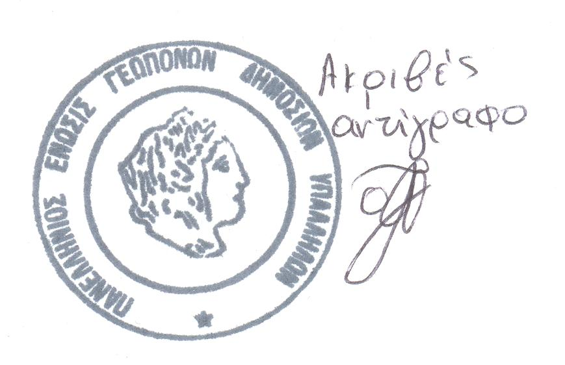 | Ο Γενικός Γραμματέας  Νικόλαος Μπαγκής

Πίνακας Διανομής Αποδεκτών προς κοινοποίηση:
- Υφυπουργό Αγροτικής Ανάπτυξης & Τροφίμων
κ. Ιωάννη Ανδριανό
- Υφυπουργό Αγροτικής Ανάπτυξης & Τροφίμων
κ. Χρήστο Κέλλα
- Γεν. Γραμματέα Αγροτικής Ανάπτυξης & Τροφίμων
κ. Σπύρο Πρωτοψάλτη
- Γεν. Γραμματέα Αγροτικής Πολιτικής κ Διεθνών Σχέσεων
κ. Αντώνιο Φιλιππή
- Γεν. Γραμματέα Ενωσιακών Πόρων και Υποδομών
κ. Αργυρώ Ζέρβα
- Υπηρεσιακή Γραμματέα ΥπΑΑΤ κ. Σ. Νικολάου
- ΠΟΓΕΔΥ
- ΜΜΕ
- Πολιτικά κόμματα
- Μέλη μας

